华为游戏中心资讯内容审核规则
各位好，鉴于华为游戏中心社区管理团队对资讯版块定位的重新界定，以及为了加速社区向一个优质内容的推广、交流平台的转变，现对资讯版块所展示的内容做规则，希望大家根据规则来选择资讯内容的推荐。

资讯版块定位：
服务于泛用户，多维度的向用户展示优质的游戏相关内容，鼓励玩家自主产出，让用户可以真正看到感兴趣的内容并且参与讨论。

我们希望资讯信息流可以更多的出现如下内容：
- 游戏相关软文，游戏测评帖，记录帖，爆料帖，行业资讯，游戏赛事，线下活动；
- 游戏相关同人内容，包括小说（须有连续性）、手绘、漫画、手工、周边、cosplay等；
- 资讯话题讨论（回复数量达到10以上才可申请）；
- 玩家自主产出的优质攻略（仅重点存量游戏、重点首发新游和重点版块游戏）
- 带有数据分析或操作指导性的深度攻略（仅重点存量游戏、重点首发新游和重点版块游戏）

CP提供的以下内容将不再通过：
- 简单的游戏介绍帖；
- 内容空泛的攻略帖；
- 某武器、某武将、某英雄、某系统等游戏内单方面内容的介绍帖；
- 版本更新帖；
- 活动贴（包括游戏内活动和论坛活动）；

出于对重点热门游戏受众较广以及对新游推广方面的考虑，我们会适当放松对以下游戏CP推荐内容的限制：
- 月度TOP 30重点游戏版块
- 月度重点推广游戏
- 重点存量游戏和重点首发新游（新游满足一定条件后会获得资讯通过保护期）

放宽松的内容包括：
- 论坛活动帖
- 重大版本更新帖
- 重点推广相关内容帖

本次更新重点新增内容：
- 对于内测游戏是否可以申请资讯以及数量的限制；
- 对于存量游戏每周可申请资讯数量的限制；
- 对于成功申请资讯的文章，若1日后文章回复数量不达标（CP回复的不算），则该文章从资讯删除，且游戏本周可申请数量扣除1次。

希望各CP可以提高产出内容的质量，共同努力将华为游戏社区打造成一个优质的内容交流平台。

本文档为初期的试行方案，试行过程中会逐步优化与完善此方案，对于拿捏不准能否进入资讯的帖子，将由游戏中心社区组工作人员集体决策决定。

我们欢迎类似以下内容的帖子申请资讯：
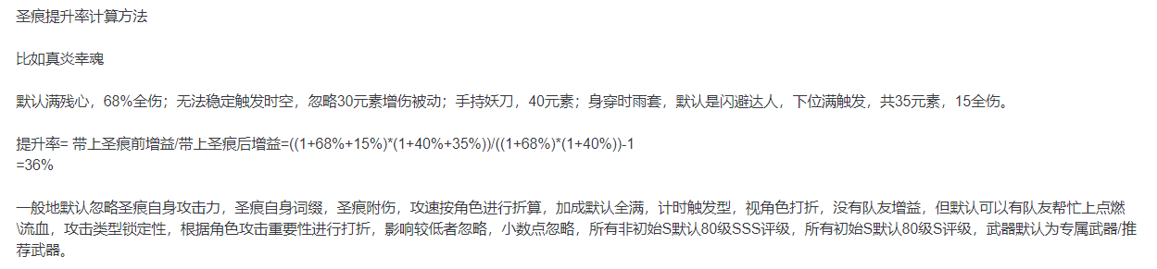

一款被怒火掩盖的优秀作品，《剑网3：指尖江湖》究竟做错了什么？
http://youxiputao.com/articles/17960
专访网易游戏营销副总裁向浪：《第五人格》这一年，像全球网红那样活
http://www.nadianshi.com/2019/05/240598
【纯干货萌新攻略贴】少走弯路才能进步更快。
http://id5.16163.com/thread-5452772-1-1.html

内容空泛的攻略贴示例：
- 装备等级由低到高分别为：白色、蓝色、紫色、橙色、红色；装备的分为一星、二星和三星、三星装备等级最高，而同样阶数越高的装备也就越高。（这种只要玩游戏谁都会知道的介绍）
- 有些关卡里有持续治疗BOSS的物体，这时需优先集火治疗物体（大家都知道），更有甚着需要利用小怪自身释放的技能（并不知道要如何利用），在进入副本后，屏幕下方会出现温馨通关提示，依据通关提示，配合风骚走位，相信你可以走到最后（相当于什么技巧都没有介绍）！
- 金币获取攻略：大家可以去xxx副本刷怪，怪物的难度不同金币获取量是不一样的。
- 某角色使用攻略大篇幅介绍技能，无实质性内容。
- 某副本攻略帖大篇幅介绍副本背景、副本怪物等，并无操作技巧、难点介绍、战力要求等方面的实质性内容。

不会通过的游戏介绍帖示例：
- 游戏地图一览；
- 游戏角色的背景介绍和技能介绍；
- 游戏背景介绍；

